ГО и ЧС для детей
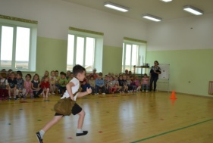
«Защити себя и помоги другому»

В рамках месячника по гражданской обороне и чрезвычайным ситуациям, объявленным в октябре в ОУ Ачитского ГО.
В Ачитском детском саду «Улыбка» 23 октября 2018 года прошло физкультурное развлечение по ГО и ЧС «Защити себя и помоги другу». Две команды старшей и подготовительной группы соревновались, а остальные ребята были активными болельщиками.
Целью мероприятия было закрепить у детей навыки действий в чрезвычайных ситуациях через тематические эстафеты. Развить физические качества, как быстроту, ловкость, силу, уметь собраться в критических ситуациях, оказывать взаимопомощь.
В настоящее время каждый человек нашей страны обязан пройти обучение по гражданской обороне, т. е. в случае необходимости уметь защитить себя и помочь другому. А для этого необходимо еще и в мирное время изучить и овладеть основными способами и средствами защиты от оружия массового поражения. Уметь четко действовать по сигналам оповещения, пользоваться средствами индивидуальной защиты.
Часто так бывает, что человек погибает не от огня, а от газов, которые выделяются при горении различных материалов. Это в первую очередь, угарный газ, который очень опасен для жизни людей.
Поэтому при пожаре главное защитить органы дыхания, уметь использовать необходимые приспособления: респиратор, противогаз, мокрое полотенце. Детей также познакомили с противогазами, ватно-марлевыми повязками.
В эстафете дети на скорость смогли поучаствовать в соревнованиях с применением средств индивидуальной защиты.
Очень важно все делать без паники, четко и слаженно.
Дети бегали в обручах попарно, меняясь со следующим участником.
Учились тушить пожар из детских ведерок, спасая своих друзей -«зайчишек» и «мишек». Также, ребятам рассказали, как нужно действовать с «подозрительными» и незнакомыми предметами, что нельзя их брать ни в коем случае, двигать и передвигать их. Дети общими усилиями рисовали «фоторобот» человека по описанию, конечно же в шуточной форме.
Далее была ситуация- эстафета «Спасатели».
Нужно было представить наводнение, извержение вулкана, обвал, землетрясение … и как спасателям необходимо быстро спасать пострадавших в беде. Дети со сложной задачей справились отлично! Победила группа «Капитошки». Все дети награждены медалями и именными грамотами. Если применить все знания и умения в чрезвычайной ситуации, то можно выиграть самый главный приз- спасение своей жизни и здоровья других.
Заведующий Попова Лариса,
Инструктор по ФК Минниахметова Альбина

Муниципальное казенное дошкольное образовательное учреждение
Ачитского городского округа«Ачитский детский сад «Улыбка»
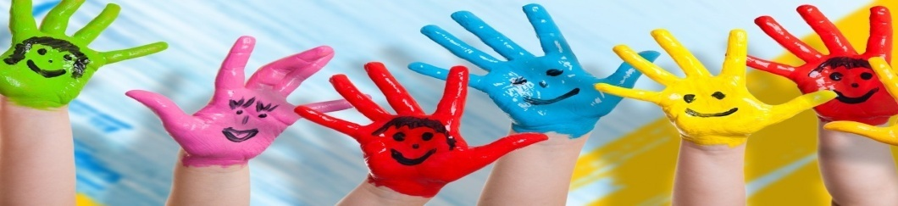
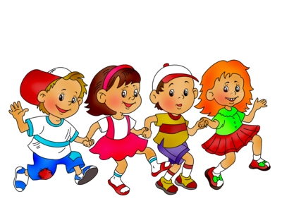
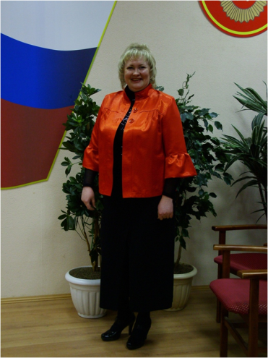
ДОШКОЛЁНОК №31
20.11.2018г.
Сегодня в номере:
-«Защити себя мпомоги другому»
- Акция « зеленная Россия»
-Чайковский в Детском саду
- Литературный праздник в детском саду
- День открытых дверей в Улыбке
« Профилактика ДТП»
-«Мамина кукла»
- Отряд ЮИД

МКДОУ АГО «Ачитский детский сад «Улыбка»
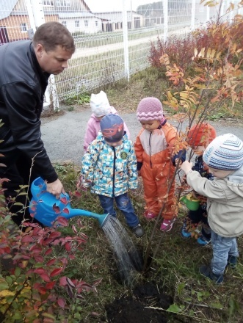
принял активное участие во Всероссийском
экологическом субботнике «Зеленая Россия»

Сотрудники МКДОУ АГО «Ачитский детский сад «Улыбка» приняли активное участие во Всероссийскомэкологическом субботнике «Зеленая Россия»12 сентября 2018 года во главе с заведующим Попово й Л.В.
Ежегодный экологический субботник «Зеленая Россия» включает не только мероприятия по осенней уборке и благоустройству территории, но и посадку деревьев и кустарников.
Сотрудниками детского сада Неволиным В.С. и Дектянниковым А.В. были предоставлены маленькие деревца рябины, осины, калины, березы, ели и сирени, более 50 штук.
Сотрудники детского сада с огромным удовольствием посадили деревья, которые уже в ближайшем будущем порадуют нас своей ажурностью, изяществом и красотой. Воспитателями проведена беседа с детьми о том, что необходимо беречь деревья и не сламывать их, о пользе и красоте деревьев. Также родители принесли многолетние луковицы цветов, которые очень украсят прогулочные участки детского сада.
За каждым новым деревцем мы будем наблюдать с детьми, и с нетерпением будем ждать неиссякаемой его красоты, так в каждое время года они будут радовать нас. По результатам проведения всероссийского экологического субботника «Зеленая Россия» оформлена замечательная фотовыставка.
Заведующий МКДОУ АГО
«Ачитский детский сад «Улыбка»
Попова Л.В.
«Литературные праздники в детском саду»
Сегодня во всем мире наблюдается снижения интереса к чтению. В отечественной Национальной программе поддержки и развития чтения (2007–2020) отмечается, что «современная ситуация характеризуется как системный кризис читательской культуры, когда страна подошла к критическому пределу пренебрежения чтением.
Известно, что читательский опыт закладывается в детстве, поэтому важно развивать интерес к слушанию и чтению литературных произведений, начиная с раннего возраста. Одним из средств, стимулирующих интерес к художественной литературе, является литературный праздник. Современные подходы к дошкольному образованию требуют, использования в образовательном процессе инновационных нетрадиционных форм организации взаимодействия взрослых и детей, в т. ч. в плане проведения литературных праздников.
Одной из интересных нетрадиционных форм, является организация литературного праздника, в ходе которого проходит знакомство с детскими книгами и их героями. Такое знакомство организуется с использованием отрывков, цитат, иллюстраций, конструктивных картинок, презентаций, драматизаций с помощью игрушек, личных переживаний.
При проведении литературных праздников в детском саду в нетрадиционной форме важно соблюдать определенные педагогические требования. Литературный праздник — это не самоцель, а средство воспитания у детей дошкольного возраста интереса к литературным произведениям, которое должно создавать соответствующее настроение, направленное на формирование определенных ценностных установок. Подобный праздник не должен быть длительным по времени и перегружен различными видами детской деятельности. Необходимо предусмотреть участие большинства детей в литературном празднике, учитывая их возрастные возможности и индивидуальные особенности. Планируя такой праздник, важно ориентироваться не только на имеющийся у детей уровень литературного развития, но и на определенную перспективу детского развития. Литературный праздник должен быть эмоциональным, ярким, красочным, захватывающим, включать интерактивные, игровые и занимательные формы детской деятельности. Литературные праздники, проводимые в детском саду в нетрадиционных формах, не ставят целью продемонстрировать определенные литературные знания и достижения детей дошкольного возраста. Напротив, своей неожиданностью и необычностью эти праздники должны способствовать развитию у детей интереса к художественной литературе.
14 октября отмечал свой день рождения литературный и мультипликационный герой Вини - Пух.
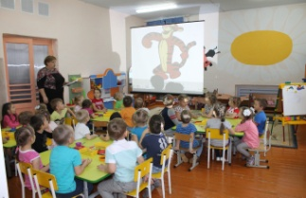
Мы решили организовать для детей средней группы «Маленькие эльфы» и старшей группы «Радуга» детского сада «Тополёк» литературный праздник «День рождения Вини – Пуха».
Составители и организаторы:
Яковлева Ирина Александровна, воспитатель ВКК
Шипунова Елена Николаевна,воспитатель ВКК
Николаева Татьяна Семёновна, младший воспитатель
Полякова Валентина Николаевна, младший воспитатель

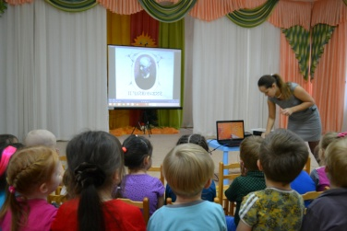
П.И. Чайковский
в МКДОУ АГО «Ачитский детский сад «Улыбка»

6 ноября 2018 года для воспитанников МКДОУ АГО «Ачитский детский сад «Улыбка» было рассказано о П.И. Чайковском в честь его дня рождения.
П.И. Чайковский — великий русский композитор.
Пётр Чайковский — один из самых известных создателей музыки в мире. Он прожил 53 года и стал автором величайших произведений. Его биография полна интересных событий. Он внёс огромный вклад не только в российскую, но и мировую культуру.
На основе его произведений был создан мультфильм для детей, который и был просмотрен детьми.
Пётр Ильич Чайковский родился в посёлке Воткинске Вятской губернии (Удмуртия) в 1840 году. Он рос в большой семье инженера: кроме него было ещё трое детей — два брата и одна сестра. Родители мальчика увлекались музыкой, они умели играть на флейте и пианино. Так маленький Чайковский уже с раннего детства полюбил мелодичное звучание музыкальных инструментов. В 5 лет мальчик уже освоил фортепиано, и ещё через 2 года играл по нотам.
В 1850 году вся семья переехала в Санкт-Петербург. В 1854 году от холеры умерла мать будущего композитора. Дети остались на попечении своего отца, который тоже заболел, но сумел выздороветь.
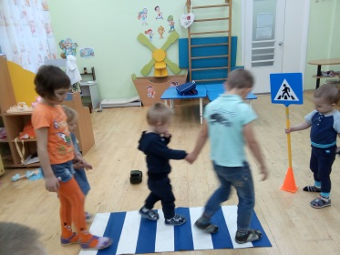
Пётр Ильич сначала учился дома, где ему помогала гувернантка. Обучение продолжалось в пансионе, а затем юноша поступил в училище, где преподавали право. Музыкальным творчеством в это время Чайковский занимался на факультативе. Он всерьёз начал интересоваться оперой и балетом, ходил в театры. Некоторое время молодой человек работает юристом, но потом поступает в консерваторию. Во время учёбы композитор создаёт первые великие музыкальные произведения. Некоторые из них вошли в состав балета «Лебединое озеро».
После завершения своего образования Чайковский переезжает в Москву, где становится учителем в консерватории. В 1878 он уезжает из России в Италию, а потом в Швейцарию. Там он создаёт свои знаменитые оперы «Евгений Онегин» и «Опричник», пишет пьесы, которые вошли в сборник «Детский альбом», сочиняет цикл «Времена года» и многие другие. Он постоянно путешествует по разным странам, где его концерты вызывают восторг у зрителей.

В честь великого композитора в 1956 по желанию жителей был назван город Чайковский. Раньше это было небольшое поселение рабочих, которое называлось Сайгатка. Постепенно оно разрослось до города. Он расположен на расстоянии 37 километров от посёлка, где родился музыкант.
Пётр Ильич Чайковский внёс огромный вклад в российскую и мировую культуру. Его произведения исполняют и любят во всех странах. Творчество великого композитора изменило стиль симфонической музыки и концертов для скрипки с оркестром. В честь создателя бессмертных опер и балетов названы улицы, консерватории, музыкальные училища и колледжи и школы, театры и симфонический оркестр, ему установлены памятники. В домике Чайковского под Москвой обустроен музей его имени.

Лариса Попова ,
Заведующий МКДОУ АГО «Ачитский детский сад «Улыбка»
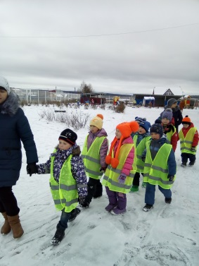
Первый отряд ЮИД создан
в Ачитском детском саду «Улыбка»

Уже с раннего возраста у детей необходимо воспитывать сознательное отношение к ПДД, которые должны стать нормой поведения каждого культурного человека.
Впервые в детских садах создан с сентября 2018 года отряд юных инспекторов дорожного движения-добровольное детское объединение.
Целью создания отряда является организация работы по профилактике детского дорожного травматизма, формирование у детей углубленных знаний Правил дорожного движения через вовлечение в число активных пропагандистов законопослушного поведения на улицах и дорогах.
Наш отряд называется «Светофор». На занятиях дети занимаются изучением правил безопасного поведения на дорогах, формированием и развитием навыков безопасного поведения на дорогах, формированием умения предвидеть опасные ситуации на дороге, избегать их, принимать грамотные решения в соответствии с ситуацией, объединение детей на основе овладения знаниями и навыками безопасного поведения на дорогах. Отряд юных инспекторов движения создан из числа детей старшей и подготовительной группы. Юным инспектором движения может стать каждый воспитанник старшего дошкольного возраста по желанию и выбору детей.
Руководит работой отряда воспитатель Нуртинова Марина Файзиахматовна в сотрудничестве с инспектором ГИБДД Ивакиной Любовь Владимировной. Каждому инспектору движения закуплена форма, сделана эмблема. Оформлено помещение со всеми необходимыми для работы атрибутами.
У отряда впереди очень много интересной и разнообразной работы. Также готовятся два больших мероприятия, о которых мы вам расскажем на страницах нашей газеты.

Попова Лариса
Заведующий МКДОУ АГО
«Ачитский детский сад «Улыбка»
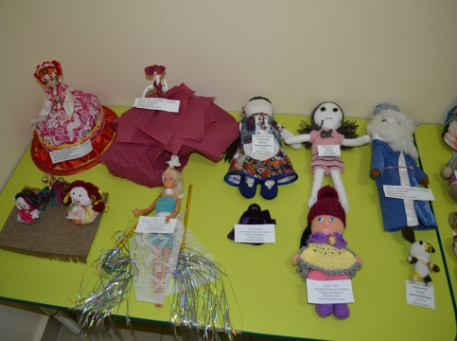
«Мамина кукла».

Одной из форм взаимодействия и сотрудничества с семьей являются совместная организация и проведение в детском саду выставок. Такие мероприятия сближают детей и взрослых, увлекая совместным делом - изготовлением экспонатов для выставки.
В середине ноября в Ачитском детском саду «Улыбка» была организована выставка «Мамина кукла» к празднику День матери в России.
Мамы всех возрастных групп нашего детского сада с огромным удовольствием приняли участие в выставке. Не прошло и недели, как детский сад украсился первыми шедеврами. И вот мы увидели настоящую сказку: на нас смотрели модницы и красавицы. Все экспонаты выставки были достойны удивления своим разнообразием. Мамы постарались и выполнили кукол в разных техниках: из ниток, ткани, солёного теста, бумаги. Сложно перечислить и описать словами все впечатления от такой красоты!
Мамы старались, как могли. С огромным удовольствием рассказывали дети о том, как они дома маме помогали изготавливалить куклу, с восторгом рассматривали поделки своих товарищей.
Все участники выставки были награждены Благодарностями за творческие успехи от детского сада.
Мы поздравляем всех мам наших воспитанников с Днём матери и благодарим за участие в выставке «Мамина кукла», подарившей всем радость, улыбки и хорошее настроение!

Старший воспитатель
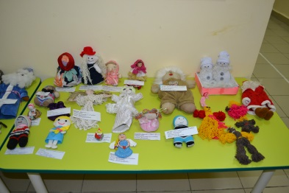
МКДОУ АГО «Ачитский детский сад «Улыбка»
Шипунова Е.Н.

Славим имя твое мама.
Мать считается хранительницей семьи. И, конечно, же, именно мама играет важную роль в жизни каждого человека. Формирование отношений между ребенком дошкольного возраста и матерью имеет большое значение для развития личности ребенка. К сожалению, иногда любовь к маме дети связывают только с материальными ценностями, а не с духовными. Праздник «День матери» служит, напоминанием необходимости уважительного отношения не только в обществе, но и в семье. И сколько бы хороших и добрых слов не было сказано и мамам, сколько бы поводов для этого ни придумали, лишними они не будут.
Наш проект направлен на приобщение детей к общечеловеческим ценностям, любви к самому близкому и родному человеку – мама.
Хочу рассказать, какие мероприятия мы проводили в филиале "Заринский детский сад "Берёзка" по осуществлению данного проекта. Прежде всего обсудили с родителями план реализации проекта. Использовали различные формы работы. Но особенно хочется выделить ряд мероприятий проводимых в детском саду. Экскурсия в библиотеку, где дети познакомились с выставкой книг, посвященных маме. Воспитатель Жукова Валентина Дмитриевна и библиотекарь Попова Светлана Ивановна организовали конкурс чтецов, посвященный Дню матери. Совместно с домом культуры и детьми первого класса повели фестиваль частушек «Частушка хохотушка». Дети соревновались в исполнении частушек: приветствие, стенка на стенку, споем о себе, о маме» ит.д. Выступление оценивали зрители, победы достойны были обе команды. Победила Дружба!
Детям очень понравились встречи с родителями. Приглашали мам, которые рассказывали об особенностях и значимости своей работы, а потом отвечали на детские вопросы. Вместе с родителями оформили альбом «Мамы разные важны, мамы разные нужны». Оформили выставку детских работ портрет мамы в нетрадиционной технике рисования. Изготовили с детьми приглашения на праздник для мам, который прошел завершении проекта. Мамы были активными участниками: участвовали в конкурсах, пели колыбельные, танцевали. Праздник закончился чаепитием и дети подарили изготовленные с любовью подарки для мам. Дети и мамы остались довольны, проделанной, совместной работой. Такие мероприятия улучшают взаимоотношения между разными поколениями, воспитывают уважение и почтение к матерям, желание помогать и заботиться о них.

Заведующий Заринским детским садом Жукова М. Н.
